4 力的作用是相互的
[学习目标]
- 理解“力的作用是相互的”的含义，
- 注意相互作用力的特点：物质性、相互性；

- 力的性质：物体间力的作用是 。两物体相互作用时，施力物体同时也是受力物体，反之，受力物体同时也是施力物体
- 力产生的条件：
①必须有 或 的物体。
②物体间必须有 （可以 ）。

- 力的作用是相互的：一个物体对另一个物体有力的作用时，另一个物体也同时对这个物体有力的作用。
- 推论：只要有力的作用发生，就一定会涉及两个物体，施力物体和受力物体；
- 与接触无关：相互接触的物体不一定有力的作用，没有接触的物体之间也不一定无力的作用(如磁铁吸引小钢球)，
所以力的存在与是否接触无关。
火箭正是应用了这一原理：火箭喷出高温、高压燃气的同时，燃气也对火箭施加了推动力。
*拔河比赛时，是不是胜利的一方对绳子拉力大？为什么?绳子的受力特点是在绳子的处处张力都相等，不管是怎么拉动，T_{甲}=T_{乙}(为了区别于阻力F，绳子的拉力用T表示)恒成立。至于为什么最终一方会向另一方移动，其原因是两者克服拉力所能承受的最大阻力不同，这个力可以看做是最大静摩擦力.无论什么物体，动力只要大于最大静摩擦力，就会产生滑动，在这个问题中，甲乙的最大静摩擦力不同，因此当绳子的拉力逐渐上升时，总有一个时刻，其中一个人的静摩擦力先达到，这时，这个人就会滑动，看起来就好像是另一个人的拉力比他大而拉动了他。

知识点一：相互作用力的特点
【探究重点】
一个物体对另一个物体有力的作用时，另一个物体也同时对这个物体有力的作用，即力的作用是相互的。
- 力的物质性
力是物体对物体的作用，一个物体受到力，一定有另外的物体对它施加了力，只要有力的作用，一定有受力物体和施力物体，力不能离开物体而单独存在。
- 力的相互性
任何物体之间力的作用都是相互的。一个物体施力的同时也受力。因此，同一物体既是施力物体也是受力物体。施力物体和受力物体是相对的。
特点是：大小相等、方向相反且作用在同一直线上，作用在两个物体上。
【例题精讲】
- （2021·江苏·苏州高新区实验初级中学八年级期中）关于力的概念，下列说法正确的是（ ）
A．一个物体也能产生力的作用
B．物体受到一个力的作用，一定有一个施力物体的存在
C．彼此不接触的物体之间不可能有力的作用
D．相互接触的两个物体一定产生力的作用
【巩固训练】
- 一个足球放在一块长木板上，如图所示，足球静止在木板上，关于它们的弹力的情况，以下说法错误的是$( )$
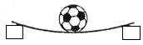
A. 木板对足球的支持力是由于足球的形变产生，支持力方向向上
B. 足球和木板接触了，并且产生了弹性形变，离开后可以恢复原状
C. 足球既是施力物体也是受力物体
D. 足球对木板的压力和木板对足球的支持力大小相等
知识点二：相互作用力原理的应用
【探究重点】
鸡蛋碰石头，它们之间的力是作用力和反作用力，作用力和反作用力一定是两个物体之间的相互作用力，并且大小相等，方向相反，同时产生同时消失，而平衡力不一定会同时产生和消失。
例如：人踢球，人是施力物体，球是受力物体；同时人感到脚疼，球是施力物体，脚是受力物体。这样的力称为作用力和反作用力。
【例题精讲】
- （2021·江苏·扬州市梅岭中学八年级期中）图中甲、乙、丙、丁四根弹簧完全相同，甲、乙左端固定在墙上，图中所示的力F均为水平方向，大小相等，丙、丁所受的力均在一条直线上，四根弹簧在力的作用下均处于静止状态，其长度分别是L_{甲}、L_{乙}、L_{丙}、L_{丁}，下列选项正确的是（ ）
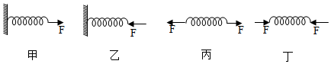
A．L_{甲}＜ L_{丙} L_{乙}＞ L_{丁}
B．L_{甲}= L_{丙} L_{乙}=L_{丁}
C．L_{甲}＜ L_{丙} L_{乙}= L_{丁}
D．L_{甲}= L_{丙} L_{乙}＞ L_{丁}
【巩固训练】
- 图所示，一只小船中的人用力推另一只小船，两只小船各向什么方向移动？这说明了什么？
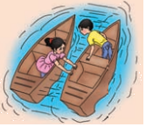
知识点三：力的作用是相互的探究
【探究重点】
注意控制变量法的应用
【例题精讲】
- （2022·四川内江）如图所示，右边小船上的人用力撑开左边那一只小船，结果两只小船将向______（选填“相同”或“相反”）方向移动，这说明力的作用是______的。
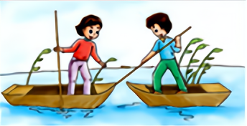
【巩固训练】
- 小明同学利用A、B两物体、海绵等器材探究“压力的作用效果与什么因素有关”的实验。如图所示。
(1)实验中小明是通过观察 来比较压力作用效果的。
(2)比较甲。乙两图所示实验，能够得到的结论是在 相同时， 越大，压力作用效果越明显。
(3)探究“压力的作用效果与受力面积大小的关系”，应通过比较图 和 所示实验。
(4)小明同学实验时将物体B沿竖直方向切成大小不同的两块，如图丁所示。他发现它们对泡沫的压力作用效果相同，由此他得出的结论是：压力作用效果与受力面积无关。你认为他在探究过程中存在的问题是 。
(5)有些公共汽车配备逃生锤，遇害到紧急情况时，乘客可以用逃生锤打破玻璃逃生，为了更容易打破玻璃，逃生锤外形应选图中的 。
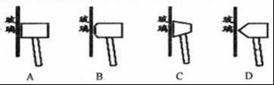
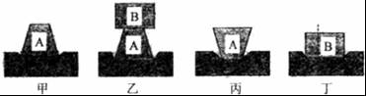

- 质量相等的甲、乙两同学站在滑板上，在早冰场上相对而立，如果甲用$60N$的力推乙，如图所示，以下分析正确的是$( )$
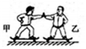
A. 甲静止不动，乙向后退
B. 乙静止不动，甲向后退
C. 乙由静止变为后退，说明力能改变物体的运动状态
D. 乙向后退的过程中，始终受到$60N$推力的作用
- 一辆小轿车在一段平直的公路上匀速行驶的过程中，下列说法正确的是( )
A．小轿车受到的牵引力与阻力是一对相互作用力；
B．小轿车行驶的速度越大，小轿车对地面的压力越大；
C．由于惯性，即使紧急刹车，也会向前运动一段距离才能停下来；
D．发动机运转时小轿车才能运动，说明力是维持物体运动状态的原因
- 力的作用是相互的，下列现象中没有利用这一原理的是$( )$
A. 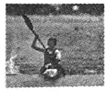向后划桨，船向前进
B. 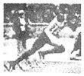百米比赛起跑时，向后下方蹬地
C. 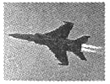战斗机的发动机向后喷气，战斗机高速飞行
D. 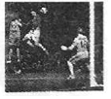瞄准球门方向，头球攻门
- （2021·江苏·扬州中学教育集团树人学校八年级期中）如图所示，用弹簧测力计测小鱼的重力时，使弹簧测力计弹簧伸长的力是
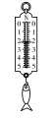
A．小鱼的重力
B．弹簧对小鱼的拉力
C．小鱼对弹簧的拉力
D．小鱼和测力计的总重力
- （2021·江苏宿迁·八年级期中）如图所示，厦门公共自行车绿色标志由人、自行车和道路三个元素组成，寓意绿色出行，关于人在水平路面上骑车时三者间的相互作用，以下说法正确的是（ ）
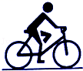
A．路面受到人的压力
B．人受到路面的支持力
C．自行车受到路面的支持力
D．人和自行车都受到路面的摩擦力
- 在航空领域，常发生小鸟撞毁飞机事件，下列关于小鸟和飞机相撞时的说法正确的是$( )$
A. 小鸟受到的力大 B. 飞机受到的力大
C. 小鸟和飞机的受力一样大 D. 主动撞击的一方产生的力大
- （2021·江苏·扬州市江都区第三中学八年级期中）海洋钻井平台水面下的支撑立柱经常受到洋流的冲击，为增强平台的稳定性，我国“ 南海石油 981”钻井平台采用了世界先进的动力定位系统；在立柱上安装可以按需要改变朝向的螺旋桨，螺旋桨高速排水可以保持立柱的平衡，螺旋桨排水的方向应该是（ ）
A．顺着洋流方向
B．逆着洋流方向
C．与洋流方向垂直
D．竖直向下
- 游泳时小涛向后划水以获得向前的力，这说明力的作用是______，这个力的施力物体是______；到达终点时，因受到池壁作用力而停止运动，这表明作用力改变了他的________________．
- （2021·江苏连云港·八年级期中）你留意过以下事实吗，如：划船时，桨向后划水，船才会向前行驶；溜旱冰时，相对静止的两个人，只要一人用力去推对方，两人会向相反方向运动；将吹足了气的气球嘴松开并放手，球内气体从气球嘴泄出的同时，气球会向相反方向运动。请归纳出上述现象所共同遵循的物理概念或规律。(只要写出两条)
(1) ______ ；
(2) ______ 。
- 校运会田径赛场上，运动员们接收到起跑指令后脚迅速向后蹬地跑离起跑线。起跑时使运动员们前进的力的施力物体是______，此现象说明力的作用是______的。
- （2021·江苏盐城·八年级期中）如图所示，小宇坐在小船上用力推另一条小船，他想将另一条船推开而自己坐的小船不动，他的愿望不能实现，这种现象可以用______来解释。如图小宇参加赛艇比赛时的照片，他用桨向后划水，赛艇会向前运动．推动赛艇向前运动的力的施力物体是______，如要使赛艇作逆时针旋转，小宇应该在赛艇的______（左/右）侧向外侧划水。
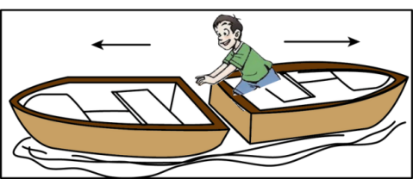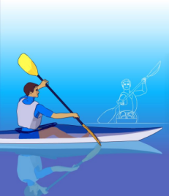
- （2021·江苏·西附初中八年级期中）我国探月工程计划之一是向月球发射月球车。2018年12月8日凌晨，嫦娥四号是用我国的长征三号乙火箭发射的。嫦娥四号的成功发射标志着我国的探月工程又向前迈进了一步。（如图甲所示）
（1）火箭上升的作用力来自于_______（选填“燃气”或“空气”） 。
（2）不久的将来，若我国的宇航员登上月球，宇航员完成探月任务后乘火箭离开月球表面，若在某段时间内火箭沿斜向上方向作匀速直线运动，如图乙所示。则在这段时间内，在月球表面上观察到火箭发动机的喷气方向应该是________（选填“竖直向下”、“火箭运动的反方向”、“水平向左”） 。
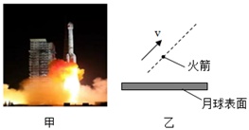
- 2020年11月24日4时，在我国文昌卫星发射中心成功发射嫦娥五号探测器。它是中国首个实现无人月面取样返回的航天器，对月球取样的研究、分析月壤的结构、物质组成、深化月球的成因和演化历史的研究有着重大的意义。已知月球表面的重力是地球重力的，从月球所取土壤样品的质量为1731g，那么带回地球后土壤样品的质量 (选填大于/小于或等于)1731g。如图所示，当着陆器托举上升器实现月面起飞时，着陆器深陷在松软的月球地面里，这说明力的作用是 的。
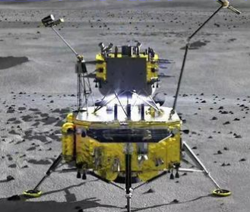


- 王明同学用力提一桶水时，他对水桶施加一个提力，同时水桶对王明的手也施加一个拉力，则这两个力的三要素$( )$
A. 完全相同 B. 大小、方向都相同，作用点不同
C. 大小相同，方向和作用点都不同 D. 作用点相同，大小、方向都不同
- 弹簧测力计分别受到水平向左的$F_{1}$和水平向右的$F_{2}$的拉力作用，$F_{1}$、$F_{2}$均为$3N$，弹簧测力计静止时如图所示，下列说法正确的是$( )$
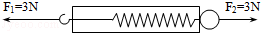
A. 弹簧测力计的示数为$6N$ B. $F_{1}$、$F_{2}$是一对相互作用力
C. 弹簧测力计的示数是$3N$ D. 弹簧测力计的示数为$0N$
- (2020·广东省佛山市南海区石门实验中学一模)如图所示，放在M、N两水平桌面上的P、Q两物体，分别在F_{P}
＝5N、F_{Q}＝3N的水平拉力作用下做匀速直线运动，可以确定( )
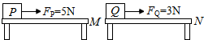
A．桌面M一定比桌面N粗糙； B．P的速度一定大于Q的速度；
C．P的质量一定大于Q的质量；D．P受到的摩擦力一定大于Q受到的摩擦力
- （2021·江苏盐城·八年级期中）如图所示，用手指压圆珠笔芯使它弯曲，同时手指感到疼痛，这个实验不能说明
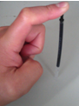
A．力的作用是相互的
B．力是物体对物体的作用
C．力可以改变物体的形状
D．重力的方向竖直向下
- (2020·四川乐山)如图所示，在两个靠得较近的小车上分别放一块磁体甲和乙，松手后( )
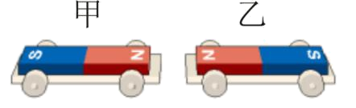
A. 由于甲先对乙施加了斥力，然后乙再对甲施加斥力，所以乙先向右运动；
B. 由于甲、乙两磁体间存在相互作用的引力，所以甲、乙相互靠近；
C. 甲对乙的斥力与乙对甲的斥力是一对平衡力；
D. 甲对乙的斥力与乙对甲的斥力是一对相互作用力
- （2021·江苏·扬州市江都区第三中学八年级期中）海洋钻井平台水面下的支撑立柱经常受到洋流的冲击，为增强平台的稳定性，我国“ 南海石油 981”钻井平台采用了世界先进的动力定位系统；在立柱上安装可以按需要改变朝向的螺旋桨，螺旋桨高速排水可以保持立柱的平衡，螺旋桨排水的方向应该是（ ）
A．顺着洋流方向
B．逆着洋流方向
C．与洋流方向垂直
D．竖直向下
- 奥运会的许多比赛项目都与“力的作用是相互的”这一知识有关，假如力的作用不是相互的，在$①$游泳、$②$跳水、$③$跳远、$④$皮划艇这些项目中，将无法进行的是______________________。
- （2021·江苏宿迁·八年级期中）人在游泳时，用手不停地向后划水，人就会向前运动，推动人向前运动的力的施力物体______（选填“水”或“手”），此现象说明力的作用是______。
- 从物理角度说“一个巴掌拍不响”，是因为力是______的作用，发生力的作用至少要有______物体；两个巴掌
都感到痛，说明物体间力的作用是______的。
- （2021·江苏扬州·八年级期中）如图所示，人在一船情况下步行前进时，脚要向后用力蹬地，说明___________。若鞋底与地面没有打滑，地面对鞋底的摩擦力方向是向 ___________（选填“前”或“后”），此摩擦是___________（填“静摩擦”、“滑动摩擦”或“滚动摩擦”）。
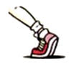
- 起飞时火箭对喷出的燃气施加一个向下的力，由于 ，燃气同时对火箭施加一个向上的力，使火箭上升。
- （2021·江苏·宜兴市丁蜀实验中学八年级期中）2019年2月5日中国第一部真正意义上的科幻大片《流浪地球》正式上映，如图所示，是航天员刘培强出舱时的英姿，请问：
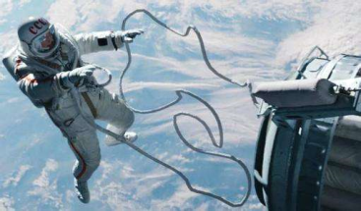
（1）出舱的航天员与轨道舱之间需系上一根安全绳，当航天员意外漂离轨道舱时可拉着绳子返回轨道舱。这是利用物体间___________的原理。
（2）航天员在完全失重的太空轨道舱中不能正常使用的测量工具是_________。
A．天平 B．刻度尺 C．弹簧测力计
- 某小组同学研究两个物体间相互作用力$F_{1}$和$F_{2}$的特点。现有器材为：力传感器$($相当于测力计$)$、数据采集器$($可将传感器测得数据采集后输送至计算机$)$、计算机、硬纸板、细绳等。图$(a)$、$(b)$为他们设计的两种实验方案。
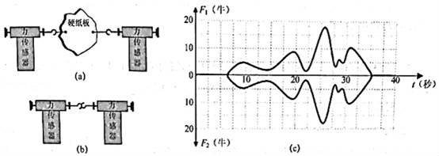
$①$应根据图____所示方案进行实验。
$②$图$(c)$是该组同学正确进行实验，在计算机上得到的实验图线$($纵轴分别显示$F_{1}$和$F_{2}$的大小，横轴表示时间$t).$请依据相关信息，写出两条结论。
$(A)$____。$(B)$____。

- 黔东南州$2015$年“$5⋅1$”期间，各县市都在开展各种丰富多彩的健民活动，如图所示为凯里体育馆旁甲乙两队进行拔河比赛的情景，其中乙队取胜。下列说法中正确的是$($ $)$
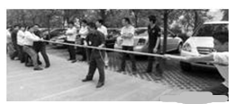
A. 乙队的拉力等于甲队的拉力
B. 乙队的拉力大于甲队的拉力
C. 地面对乙队的摩擦力小于地面对甲队的摩擦力
D. 地面对乙队的摩擦力等于地面对甲队的摩擦力
- 如图是刘子歌在第$11$届全运会上打破$100$米蝶泳亚洲纪录比赛时的画面，下面说法中正确的是$( )$

A. 她向后划水才能前进，说明手对水的作用力使她前进
B. 她向后划水才能前进，是利用了物体间力的作用是相互的
C. 她受到的向前作用力的作用效果主要是她发生形变
D. 她身穿“鲨鱼皮”泳衣，在游泳时增大了摩擦力
- （2021·江苏徐州·八年级期中）下列关于力的说法中正确的是（ ）
A．“孤掌难鸣”说明了离开物体也能产生力的作用
B．相互接触的物体一定有力的作用
C．地球吸引树枝上的苹果，苹果不吸引地球
D．产生力的作用时，受力物体同时也是施力物体
- （2021·江苏镇江·八年级期中）下列关于力的说法中正确的是（ ）
A．“孤掌难鸣”说明了离开物体也能产生力的作用
B．相互接触的物体一定有力的作用
C．产生力的作用时，受力物体同时也是施力物体
D．地球吸引树枝上的苹果，苹果不吸引地球
- 如图甲、乙所示，弹簧测力计的示数分别是
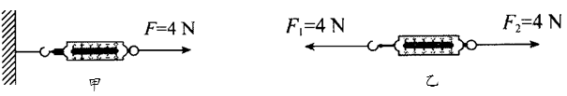
A. $4N$和$8N$ B. $8N$和$8N$ C. $4N$和$0N$ D. $4N$和$4N$
- 如图，$2013$年$6$月$4$日，一架国航由成都飞往广州的波音$757$客机的机载雷达罩在数千米高空被小鸟撞出一个大凹洞，机组人员处置得当，事件未造成人员伤亡．下列关于小鸟和飞机相撞时的说法正确的是
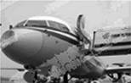
A. 小鸟和飞机相撞时，小鸟只是施力物体
B. 小鸟和飞机相撞时，飞机只是受力物体
C. 小鸟撞飞机的力大于飞机撞小鸟的力
D. 小鸟撞飞机的力等于飞机撞小鸟的力
- (2020•思明区校级二模)如图甲所示相同的两物块A、B叠放在水平面上，在20N的水平推力F₁的作用下一起做匀速直线运动，此时物块B所受的摩擦力为f₁，若将A、B物块按图乙所示紧靠放在水平桌面上，用水平力F₂推A，使它们一起做匀速直线运动，则( ).
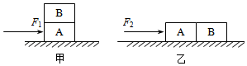
A．f₁＝0N，F₂＝20N B．f₁＝20N，F₂＝20N
C．f₁＝0N，F₂＝40N D．f₁＝20N，F₂＝40N
- 如图所示，第一次甲单独用50N的力推墙，第二次甲推墙的力不变，乙用30N的力向左推甲，前后两次，人均未运动，则下列说法错误的是( )
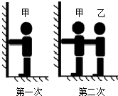
A．在两幅图中，墙壁都受到50N的推力
B．乙受到地面30N的摩擦力，方向向左
C．第二次推时，甲受到地面20N的摩擦力，方向向左
D．第二次推时，墙壁受到80N的推力
- 两个物体之间的作用总是相互的，物体间相互作用的这一对力，常常叫做作用力和反作用力．作用力和反作用力之间存在什么样的关系呢？小明进行了如下探究：
把甲、乙两个弹簧测力计用如下图所示的方法连接在一起，手拉弹簧测力计乙，可以看到两弹簧测力计的指针同时移动．弹簧测力计甲的示数表明弹簧测力计乙对它的拉力，而弹簧测力计乙的示数表明弹篑测力计甲对它的拉力．改变手拉弹簧测力计的力的大小，两弹簧测力计的示数也随之改变，而且两弹簧测力计的示数总是相等．请回答：
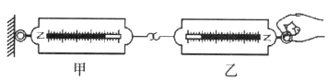
$(1)$两个物体之间的作用力与反作用力总是大小________、方向________．
$(2)$人走路时，脚对地面施加一个方向向后的作用力$F_{1}$，地面同时给脚一个方向________的反作用力$F_{2}.$这两个力的大小________．
$(3)$一天，发生了一起大卡车与小轿车相撞的交通事故，小轿车严重破损．则卡车对轿车的作用力大小________轿车对卡车的作用力大小．
- 如图所示，小明用力拉长橡皮筋，将“纸弹”弹出去。其中，橡皮筋发生了 (填“弹性”或“塑性”)形变，产生的 力使“纸弹”的 (填“形状”或“运动状态”)发生改变。
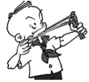
- 如图甲所示是同一个弹簧两次受力的情况，此现象说明，力的作用效果与力的________有关；图乙是坐在船中的人用手推另一只船时，自己坐的船同时后退，说明物体间力的作用是________________。
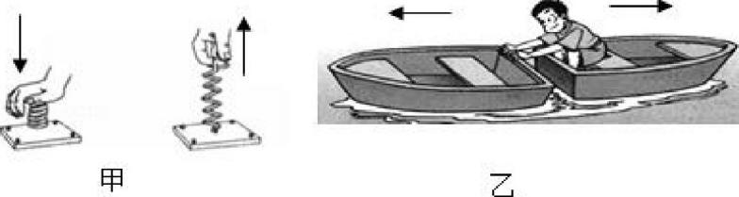
- （2021·江苏·常州市中天实验学校八年级期中）2018年8月26日晚，在雅加达亚运会百米飞人大战中，中国名将苏炳添以9秒92的成绩刷新赛会记录强势夺冠，他起跑时用力向后蹬起跑器他就会获得向前的力，这说明___________，此时使人前进的力的施力物体是___________。
- $2018$年$8$月$26$日晚，在雅加达亚运会百米飞人大战中，中国名将苏炳添以$9$秒$92$的成绩刷新赛会记录强势夺冠。如图所示是他起跑时的情景，用力向后蹬起跑器，人就会获得向______的力，这说明______，使人前进的力的施力物体是______。
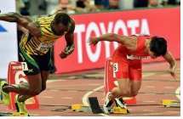
- （2021·江苏·苏州外国语学校八年级期中）如图所示，质量60kg的甲同学、质量50kg乙两同学站在滑板上，在旱冰场上相对而立，如果甲用60N的力推乙，乙对甲的推力为______N。乙向后退，看到甲也后退，说明______。
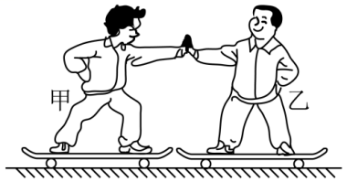
- （2021·江苏·苏州草桥中学八年级期中）用铅笔可以做很多物理小实验。
(1)用铅笔芯在粉笔上刻画，能看见明显的划痕，由此可知铅笔芯比粉笔的______；
(2)如图甲所示，用两手指竖直压住铅笔的两端，铅笔静止时，两手指对铅笔的压力______平衡力(选填“是”或“不是”)，手指压铅笔尖感到疼，因为______；
(3)如图乙所示，A、B是两支完全相同的圆铅笔，将它们按如图所示的方法放置在同一斜面上，______铅笔比较容易到达水平面，理由是______。
